* [Home](http://www.liputan6.com/)
* [Tekno](http://tekno.liputan6.com/)
* [Internet](http://tekno.liputan6.com/kategori/internet)

Friendster, Situs Pertemanan Incaran Google

By [Iskandar](http://me.liputan6.com/iskandar)

on 16 Mar 2016 at 13:20 WIB

15Shares

/

* [Facebook](https://www.facebook.com/sharer/sharer.php?u=http://tekno.liputan6.com/read/2460025/friendster-situs-pertemanan-incaran-google)
* [Twitter](https://twitter.com/home?status=http://tekno.liputan6.com/read/2460025/friendster-situs-pertemanan-incaran-google)
* [Google+](https://plus.google.com/share?url=http://tekno.liputan6.com/read/2460025/friendster-situs-pertemanan-incaran-google)
* [Email](mailto:?to=&subject=%5BLIPUTAN6%5D%20Friendster%2C%20Situs%20Pertemanan%20Incaran%20Google&body=http%3A%2F%2Ftekno.liputan6.com%2Fread%2F2460025%2Ffriendster-situs-pertemanan-incaran-google)
* [Copy Link](http://tekno.liputan6.com/read/2460025/friendster-situs-pertemanan-incaran-google)

[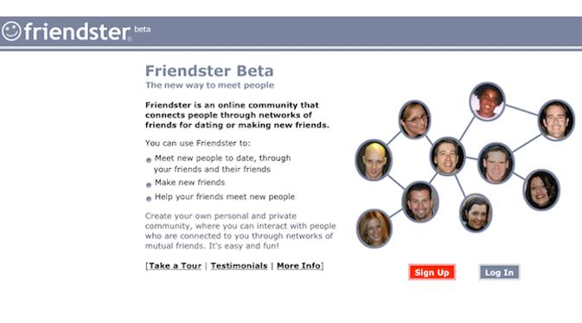](http://tekno.liputan6.com/read/2460025/friendster-situs-pertemanan-incaran-google)

Friendster (Mashable.com)

**Liputan6.com, Jakarta -** Kita semua tentunya tahu bahwa dominasi situs pertemanan Friendster mulai luntur setelah situs serupa seperti MySpace hadir pada 2003 dan kemudian muncul Facebook pada 2004.   
  
Friendster dibangun oleh seorang *programmer*Jonathan Abrams pada tahun 2002 di Mountain View, California, Amerika Serikat. Tak bisa dipungkiri, bahwa situs pertemanan ini telah menjadi bagian dari gaya hidup masyarakat modern, termasuk di Indonesia.  
  
Kehadirannya sempat menjadi fenomena mengejutkan, yang mana langsung mendapat sambutan hangat dari netizen. Dengan berbagai fitur yang ditawarkan, pada 2008, tak kurang dari 115 juta orang di dunia telah menjadi anggota situs jaringan sosial itu.

**BACA JUGA**

* **[Anonymous Kembali Incar Donald Trump sebagai Target Serangan](http://tekno.liputan6.com/read/2459959/anonymous-kembali-incar-donald-trump-sebagai-target-serangan)**
* **[Sebelum Download Aplikasi di Play Store, Pengguna Bisa Jajal Dulu](http://tekno.liputan6.com/read/2459956/sebelum-download-aplikasi-di-play-store-pengguna-bisa-jajal-dulu)**
* **[Instagram Hadirkan Fitur Tampilkan Momen-momen Penting](http://tekno.liputan6.com/read/2459892/instagram-hadirkan-fitur-tampilkan-momen-momen-penting)**

Atas keberhasilannya tersebut, Friendster telah meraup dana sekitar US$ 14 juta dari modal ventura dan pemain internet kelas berat, seperti mantan CEO Yahoo, Tim Koogle; mantan CEO Paypal, Peter Thiel; dan mantan VP Amazon Ram Shriram.  
  
Majalah Time menganugerahi Friendster sebagai ”Coolest Inventions of 2003”. Pada tahun yang sama, Abrams dinobatkan sebagai “Breakout Star of 2003” oleh Entertaintment Weekly.  
  
Saking fenomenalnya, Google sempat berniat membeli Friendster senilai US$ 30 juta pada 2013. Namun, raksasa internet itu tiba-tiba mengurungkan niatnya.   
  
Pun demikian, Friendster mendapat kucuran dana dari Kleiner, Perkins, Caufield & Byers serta Benchmark Capital--nilainya ditaksir mencapai US$ 53 juta.  
  
Terbebani oleh masalah teknis dan pesaing yang lebih gesit yaitu Facebook, akhirnya Friendster punah di AS pada 2006. Demikian seperti dikutip dari laman *Mashable*, Rabu (16/3/2016).  
  
Kemudian, Friendster terseok-seok selama beberapa tahun--dibantu oleh pengguna yang relatif kuat di Asia tenggara--sekitar 2009, situs ini kemudian didesain ulang.  
  
Tak kuat menahan persaingan, akhirnya pada 2011, Friendster ditinggalkan pengguna dan*relaunched* sebagai situs *game* pada 2011.  
  
(Isk/Cas)